Prise en main de Scratch
Ouvrir l’application Scratch
Lutin (personnage) : on peut changer de lutin, créer un lutin, importer un lutin.
On tire les blocs de l’espace Menu vers l’espace Script.
L’espace où se déroulera l’action.
Différentes catégories de blocs

Exemple 1 – construire un carré
- Reproduire le début du script et le compléter pour dessiner un carré.
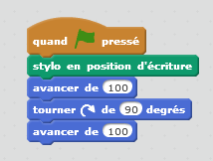
Catégorie - Stylo
Catégorie - Événements
Catégorie - Mouvement

- Lancer le programme en appuyant sur le drapeau vert
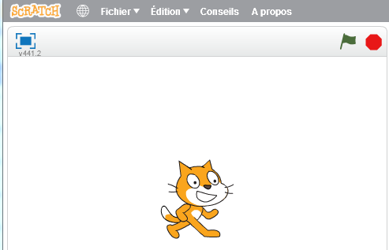

Catégorie - Contrôle
- Simplifier le script en utilisant une boucle « répéter ».

- Modifier le script pour :
Catégorie - Stylo
- Effacer la figure à la fin de la construction
- Temporiser les différentes étapes.
Catégorie - Contrôle

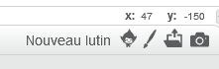
Exemple 2 – vol d’un perroquet
- Changer de lutin et choisir le lutin perroquet :

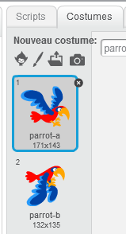
- Expliquer le script suivant :
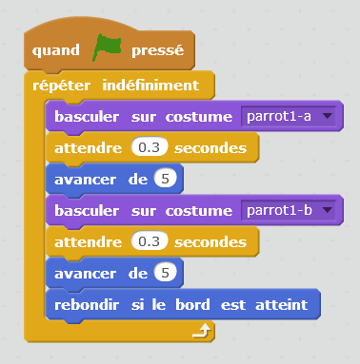

L’onglet Costumes permet de modifier les lutins.

- Reproduire ce script et l’exécuter.

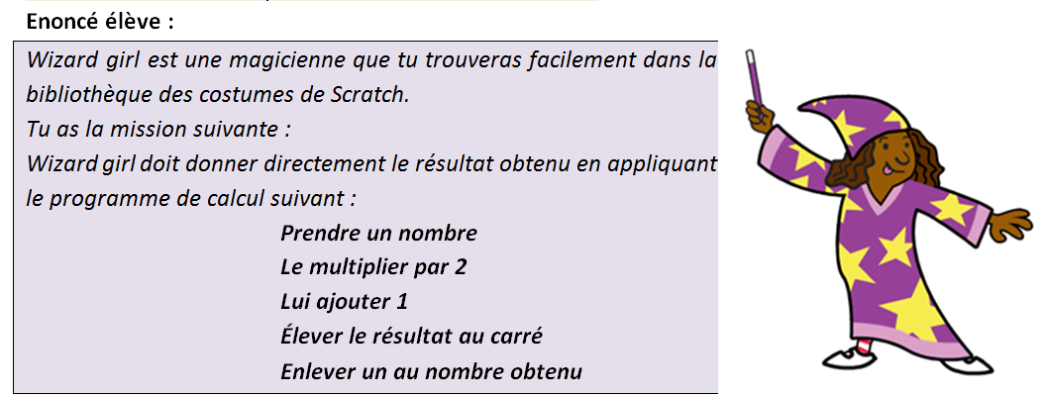
Exemple 3

Analyse de programmes.
Wizard girl affirme que les trois programmes ci-dessous ne sont pas « loin » de répondre à notre mission. Que penses-tu de cette affirmation ?

Catégorie - Capteurs
Catégorie – Données :
Les blocs apparaissent lorsque des variables sont créées.

Catégorie - Apparence

Catégorie - Opérateurs

Remplissage d’un algorithme incomplet.
Wizard a presque construit un programme qui « marche », peux-tu l’aider à le compléter ?

Utilisation des variables

Analyse syntaxique d’un algorithme.
Inès a produit le programme ci-contre. Penses-tu qu’il réponde à la mission ?

Utilisation des opérations usuelles

Analyse algébrique d’un algorithme.
En calculant « un peu», Wizard girl a produit un nouveau programme de calcul qu’elle a développé sur Scratch. Elle affirme qu’il permet d’obtenir le même résultat que le programme de notre mission, mais qu’il est beaucoup plus rapide. Peux-tu lui dire si elle se trompe ou pas ?

Analyse de limites de l’algorithme.
Sofia utilise le programme ci-contre, elle est inquiète des résultats fournis par l’ordinateur quand elle propose au départ chacune des deux valeurs suivantes : 1,23 et 1/3. Peux-tu la rassurer ?

